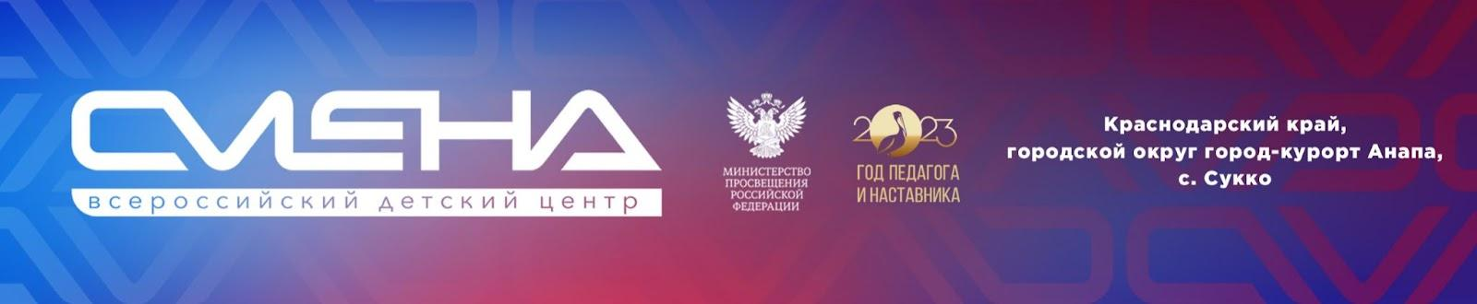

ПРЕСС-РЕЛИЗ
10.04.2023 г.
Сменовцы создали «Инструкцию дружбы»

Во Всероссийском детском центре «Смена» дети разработали «Инструкцию дружбы». Пошаговый план сплочения детского коллектива создали ребята, приехавшие на образовательную программу «Бренд личности». Это 200 школьников из девяти регионов страны.

Всероссийская профильная смена лидеров «Бренд личности» объединила активистов детских и молодежных общественных организаций в возрасте от 13 до 17 лет из Забайкальского и Ставропольского края, Республик Башкортостан и Удмуртия, Архангельской, Ростовской, Воронежской, Нижегородской и Владимирской областей.
В «Смене» дети создали социальный проект, который может найти применение в каждой образовательной организации страны — «Инструкцию дружбы». Она включает в себя план тематических мероприятий по семи основным направлениям воспитательной деятельности: профориентация, здоровый образ жизни, творчество, патриотизм, медиа, экология и добровольчество.
«Инструкция дружбы — это масштабный проект, созданный детьми для детей и призванный обеспечить школьникам и студентам комфортную образовательную среду, в которой им будет интересно развивать социально-значимые инициативы и формировать навыки успешности. Уверен, что «инструкция» найдет практическое применение в образовательных организациях нашей страны, а сменовцы станут амбассадорами дружбы в своих регионах», — отметил директор ВДЦ «Смена» Игорь Журавлев.
Мероприятия, прописанные в «Инструкции дружбы», направлены на командообразование и объединение школьников на основе единых общегосударственных ценностей. Например, в рамках патриотического направления сменовцы предлагают детским коллективам отправиться в поход и в формате палаточного лагеря закрепить навыки, необходимые всем будущим защитникам Родины. Разрабатывая волонтерское направление, ребята придумали социальные акции и настольную игру, которая позволяет расширить знания о добровольчестве. В трек, посвященный профессиям, дети включили профориентационные тесты и мастер-классы от родителей, а также съезды для школьников с участием выдающихся представителей разных профессий. В рамках спортивного направления ребята выяснили, как улучшить занятия спортом в школах и разнообразить уроки физической культуры.
«Мы предлагаем проводить в школах тематические уроки физической культуры, расширить перечень спортивных кружков и внести в план уроков веревочный курс. Я считаю, что спорт должен не развивать соперничество, а работать на укрепление отношений внутри коллектива и сплочение команды. Думаю, что смогу продвигать спортивное направление в своей школе и применить «Инструкцию дружбы» в своем коллективе», — поделилась Ульяна Савельева из Нижегородской области.
Инструкцию могут использовать педагоги школ, руководители и специалисты детских общественных организаций и объединений, классные руководители, вожатые детских лагерей. Проект, созданный сменовцами, призван гармонизировать отношения в школьных коллективах и сплотить ребят с разными интересами на основе общих традиций и ценностей.
Сформировать «Инструкцию дружбы» ребятам помогли гибкие навыки, развитию которых была посвящена теоретическая часть образовательной программы. Сменовцы прошли мастер-классы по самопрезентации, публичным выступлениям, коммуникативным компетенциям и творческому мышлению. Кураторами юных лидеров были тренеры в области коммуникации, психологии, медиаграмотности и бизнеса: председатель Ростовского отделения Российского движения детей и молодежи «Движение Первых» Елена Кудинова, психолог, директор Центра социальной помощи семье и детям (Ростов-на-Дону) Сергей Асатуров, международный тренер по работе с молодежью Станислав Курохтин, президент Федерации акробатического рок-н-ролла Олеся Славянская, специалист по продвижению в соцсетях, лектор Российского общества «Знание» Ирина Стурова.
Образовательный модуль «Бренд личности» реализован в ВДЦ «Смена» при поддержке Министерства просвещения России с 28 марта по 10 апреля в рамках авторской программы «#МастерскаяЛидеров».
Организаторы модуля – РРДМОО «Содружество детей и молодежи Дона». Партнеры: Министерство общего и профессионального образования Ростовской области, Комитет по молодежной политике Ростовской области, региональное отделение Российского движения детей и молодежи «Движение Первых» в Ростовской области, Донской волонтерский центр.

ФГБОУ ВДЦ «Смена» – круглогодичный детский центр, расположенный в с. Сукко Анапского района Краснодарского края. Он включает в себя четыре детских образовательных лагеря («Лидер», «Профи», «Арт», «Профессиум»), на базе которых реализуется более 80 образовательных программ. В течение года в Центре проходит 16 смен, их участниками становятся свыше 16 000 ребят из всех регионов России. Профориентация, развитие soft skills, «умный отдых» детей, формирование успешной жизненной навигации – основные направления работы «Смены». С 2017 года здесь действует единственный в стране Всероссийский учебно-тренировочный центр профессионального мастерства и популяризации рабочих профессий, созданный по поручению президента РФ. Учредителями ВДЦ «Смена» являются правительство РФ, Министерство просвещения РФ. Дополнительную информацию можно получить в пресс-службе ВДЦ «Смена»: +7 (86133) 93-520, (доб. 246), press@smena.org. Официальный сайт: смена.дети.

